

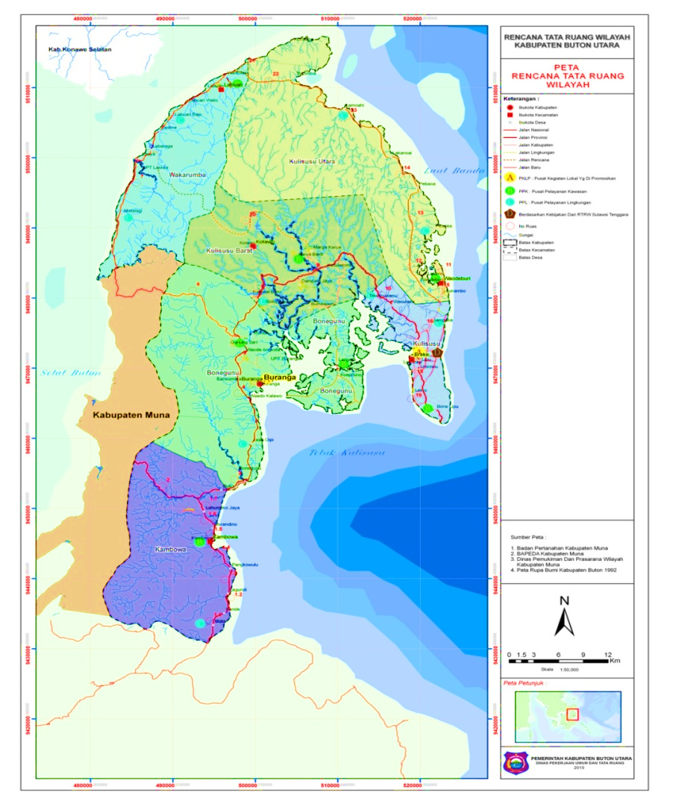

BAGIAN HUKUM
SEKRETARIAT DAERAH

BUPATI BUTON UTARA
PROVINSI SULAWESI TENGGARA

PERATURAN BUPATI BUTON UTARA
NOMOR 6 TAHUN 2018

TENTANG

PELIMPAHAN SEBAGIAN KEWENANGAN PENANDATANGANAN NASKAH
PERIZINAN KEPADA KEPALA DINAS PENANAMAN MODAL DAN PELAYANAN
TERPADU SATU PINTU KABUPATEN BUTON UTARA

DENGAN RAHMAT TUHAN YANG MAHA ESA

BUPATI BUTON UTARA,

Menimbang | : | - bahwa dalam rangka optimalisasi Dinas Penanaman Modal dan Pelayanan Terpadu Satu Pintu Kabupaten Buton Utara yang menyelenggarakan kegiatan publik bidang Perizinan dan Non Perizinan di Kabupaten Buton Utara, dipandang perlu adanya pelimpahan sebagian kewenangan penandatanganan naskah Perizinan kepada Kepala Dinas Penanaman Modal dan Pelayanan Terpadu Satu Pintu Kabupaten Buton Utara;  - bahwa sehubungan dengan terbentuknya Dinas Penanaman Modal dan Pelayanan Terpadu Satu Pintu Kabupaten Buton Utara, maka Peraturan Bupati Buton Utara Nomor 23 Tahun 2016 tentang Pelimpahan Sebagian Kewenangan Penandatanganan Naskah Perizinan Kepada Kepala Kantor Pelayanan Perizinan Terpadu Satu Pintu, sudah tidak sesuai lagi dengan perkembangan yang ada sehingga perlu diganti;  - bahwa berdasarkan pertimbangan sebagaimana dimaksud pada huruf a dan huruf b, perlu menetapkan Peraturan Bupati tentang Pelimpahan Sebagian Kewenangan Penandatanganan Naskah Perizinan kepada Kepala Dinas Penanaman Modal dan Pelayanan Terpadu Satu Pintu Kabupaten Buton Utara;
Mengingat | : | - Pasal 18 ayat (6) Undang-Undang Dasar Negara Republik Indonesia Tahun 1945;  - Undang- Undang Nomor 14 Tahun 2007 tentang Pembentukan Kabupaten Buton Utara di Provinsi Sulawesi Tenggara (Lembaran Negara Republik Indonesia Tahun 2007 Nomor 16, Tambahan Lembaran Negara Republik Indonesia Nomor 4690);  - Undang-Undang Nomor 25 Tahun 2007 tentang Penanaman Modal (Lembaran Negara Republik Indonesia Tahun 2007 Nomor 67, Tambahan Lembaran Negara Republik Indonesia Nomor 4727);  - Undang-Undang Nomor 20 Tahun 2008 tentang Usaha Mikro, Kecil dan Menengah (Lembaran Negara Republik Indonesia Tahun 2008n Nomor 93, Tambahan Lembaran Negara Republik Indonesia Nomor 4866);  - Undang-Undang Nomor 25 Tahun 2009 tentang Pelayanan Publik (Lembaran Negara Republik Indonesia Tahun 2009 Nomor 112, Tambahan Lembaran Negara Republik Indonesia Nomor 5038);  - Undang-Undang Nomor 28 Tahun 2009 tentang Pajak Daerah dan Retribusi Daerah (Lembaran Negara Republik Indonesia Tahun 2009 Nomor 130 Tambahan Lembaran Negara Republik Indonesia Nomor 5049);  - Undang-Undang Nomor 23 Tahun 2014 tentang Pemerintahan Daerah (Lembaran Negara Republik Indonesia Tahun 2014 Nomor 244, Tambahan Lembaran Negara Republik Indonesia Nomor 5587) sebagaimana telah diubah dengan Undang-Undang Nomor 9 Tahun 2015 tentang Perubahan Kedua atas Undang-Undang Nomor 23 Tahun 2014 tentang Pemerintahan Daerah (Lembaran Negara Republik Indonesia Tahun 2015 Nomor 58, Tambahan Lembaran Negara Republik Indonesia Nomor 5679);  - Undang-Undang Nomor 32 Tahun 2009 tentang Per1indungan dan Pengelolaan Lingkungan Hidup (Lembaran Negara Republik Indonesia Tahun 2009 Nomor 140, Tambahan Lembaran Negara Republik Indonesia Nomor 5059);  - Peraturan Pemerintah Nomor 20 Tahun 2000 tentang Per1akuan Perpajakan di Kawasan Pengembangan Ekonomi Terpadu (Lembaran Negara Republik Indonesia Tahun 2000 Nomor 45, Tambahan Lembaran Negara Republik Indonesia Nomor 3949) sebagaimana telah diubah dengan Peraturan Pemerintah Nomor 147 Tahun 2000 tentang Perubahan Atas Peraturan Pemerintah Nomor 20 Tahun 2000 tentang Per1akuan Perpajakan di Kawasan Pengembangan Ekonomi Terpadu (Lernbaran Negara Republik Indonesia Tahun 2000 Nomor 264, Tambahan Lembaran Negara Republik Indonesia Nomor 4065);  - Peraturan Pemerintah Nomor 58 Tahun 2005 tentang Pengelolaan Keuangan Daerah (Lembaran Negara Republik Indonesia Tahun 2005 Nomor 140, Tambahan Lembaran Negara Republik Indonesia Nomor 4578);  - Peraturan Pemerintah Nomor 65 Tahun 2005 tentang Pedoman Penyusunan dan Penerapan Pelayanan Standar Minimal (Lembaran Negara Republik Indonesia Tahun 2005 Nomor 150, Tambahan Lembaran Negara Republik Indonesia Nomor 4585);  - Peraturan Pemerintah Nomor 79 Tahun 2005 tentang Pedoman Pembinaan dan Pengawasan Penyelenggaraan Pemerintahan Daerah (Lembaran Negara Republik Indonesia Tahun 2005 Nomor 165, Tambahan Lembaran Negara Republik Indonesia Nomor 4593);  - Peraturan Pemerintah Nomor 45 Tahun 2008 tentang Pedoman Pemberian Insentif dan Pemberian Kemudahan Penanaman Modal di Daerah (Lembaran Negara Republik Indonesia Tahun 2008 Nomor 88, Tambahan Lembaran Negara Republik Indonesia nomor 4861);  - Peraturan Pemerintah Nomor 96 Tahun 2012 tentang Pelaksanaan Undang-Undang Nomor 25 Tahun 2009 tentang Pelayanan Publik (Lembaran Negara Republik Indonesia Tahun 2012 Nomor 215, Tambahan Lembaran Negara Republik Indonesia Nomor 5357);  - Peraturan Presiden Nomor 97 Tahun 2014 tentang Penyelenggaraan Pelayanan Terpadu Satu Pintu (Lembaran Negara Republik Indonesia Tahun 2014 Nomor 221);  - Peraturan Menteri Dalam Negeri Nomor 24 Tahun 2006 tentang Pedoman Penyelenggaraan Pelayanan Terpadu Satu Pintu;  - Peraturan Menteri Dalam Negeri Nomor 20 Tahun 2008 tentang Pedoman Organisasi dan Tata Kerja Unit Pelayanan Perijinan Terpadu di Daerah;  - Peraturan Menteri Kebudayaan dan Pariwisata Nomor : PM.85/ HK /501 /MKP / 2010 tentang Tata Cara Pendaftaran Usaha Jasa Perjalanan Wisata;  - Peraturan Menteri Kebudayaan dan Pariwisata Nomor : PM.87/ HK /501 /MKP / 2010 tentang Tata Cara Pendaftaran Usaha Jasa Makanan dan Minuman;  - Peraturan Menteri Kebudayaan dan Pariwisata Nomor : PM.91/ HK /501 /MKP / 2010 tentang Tata Cara Pendaftaran Usaha Penyelenggaraan Kegiatan Hiburan dan Rekreasi;  - Peraturan Menteri Pendayagunaan Aparatur Negara dan Reformasi Birokrasi Nomor 15 Tahun 2014 tentang Pedoman Standar Pelayanan;  - Peraturan Daerah Kabupaten Buton Utara Nomor 6 Tahun 2016 tentang Pembentukan dan Susunan Perangkat Daerah Kabupaten Buton Utara (Lembaran Daerah Kabupaten Buton Utara Tahun 2016 Nomor 6);  - Peraturan Bupati Buton Utara Nomor 23 Tahun 2016 tentang Susunan Organisasi Tugas dan Fungsi serta Tata Kerja Dinas Penanaman Modal dan Pelayanan Terpadu Satu Pintu Kabupaten Buton Utara (Berita Daerah Kabupaten Buton Utara Tahun 2016 Nomor 23);

MEMUTUSKAN:

Menetapkan | : | PERATURAN BUPATI TENTANG PELIMPAHAN SEBAGIAN KEWENANGAN PENANDATANGANAN NASKAH PERIZINAN KEPADA KEPALA DINAS PENANAMAN MODAL DAN PELAYANAN TERPADU SATU PINTU KABUPATEN BUTON UTARA.
BAB I
KETENTUAN UMUM

Pasal 1

Dalam Peraturan Bupati ini yang dimaksud dengan :
- Daerah adalah Kabupaten Buton Utara.
- Pemerintahan Daerah adalah Penyelenggaraan urusan Pemerintahan oleh Pemerintah Daerah dan Dewan Perwakilan Rakyat Daerah menurut Azas otonomi dan tugas pembantuan dengan prinsip otonom seluas-luasnya dalam sistem dan prinsip Negara Kesatuan Republik Indonesia sebagaimana dimaksud dalam Undang-Undang Dasar Negara Republik Indonesia Tahun 1945.
- Pemerintah Daerah adalah Kepala Daerah dan Perangkat Daerah sebagai Unsur Penyelengaraan Pemerintah Daerah.
- Kepala Daerah adalah Bupati Buton Utara.
- Dinas Penanaman Modal dan Pelayanan Terpadu Satu Pintu yang selanjutnya disingkat DPMPTSP adalah lembaga teknis Daerah yang menyelenggarakan Kegiatan pelayanan Publik Bidang Perizinan dan Non Perizinan di Kabupaten Buton utara.
- Pelimpahan Kewenangan adalah pelimpahan dan/atau memberikan sebagian kewenangan Bupati kepada Kepala Dinas Penanaman Modal dan Pelayanan Terpadu Satu Pintu (DPMPTSP) Kabupaten Buton Utara untuk menetapkan dan menandatangani Naskah Perizinan dan Non Periznan yang diterbitkan oleh Dinas Penanaman Modal dan Pelayanan Terpadu Satu Pintu (DPMPTSP) Kabupaten Buton Utara.
- Perizinan adalah segala bentuk persetujuan untuk melakukan Penanaman modal yang dikeluarkan oleh Pemerintah dan Pemerintah Daerah yang memiliki kewenangan sesuai dengan ketentuan Peraturan Perundang-undangan.
- Penanaman modal adalah segala bentuk kegiatan menanam modal, baik oleh penanam modal dalam negeri maupun penanam modal asing, untuk melakukan usaha di wilayah negara Republik Indonesia.
- Non perizinan adalah segala bentuk kemudahan pelayanan, fasilitas fiskal, dan informasi mengenai penanaman modal, sesuai dengan ketentuan peraturan perundang-undangan.
- Pembinaan adalah serangkaian kegiatan yang meliputi pemberian fasilitas, bimbingan dan arah untuk menumbuhkan dan meningkatkan kinerja.
- Pengawasan adalah serangkaian kegiatan yang meliputi pendataan dan penertiban perizinan yang menjadi kewenangan Kepala Dinas Penanaman Modal dan Pelayanan Terpadu Satu Pintu (DPMPTSP) Kabupaten Buton Utara.
- Koordinasi adalah kegiatan yang dilaksanakan untuk mencapai keserasian, keselarasan, keseimbangan, sinkronisasi dan integritas keseluruh kegiatan baik bersifat vertikal maupun Horizontal.
- Tim Pembina adalah pejabat tertentu yang ditetapkan oleh Bupati untuk membantu kelancaran pelaksanaan tugas- tugas Pelayanan Perizinan dan Non Perizinan yang diselenggarakan oleh Dinas Penanaman Modal dan Pelayanan Terpadu Satu Pintu (DPMPTSP) Kabupaten Buton Utara.
- Tim Teknis adalah Pegawai Negeri Sipil Kabupaten Buton Utara yang diberikan tugas teknis oleh Bupati yang anggotanya berasal dari satuan unit kerja tertentu.
- Surat Izin Usaha Perdagangan yang selanjutnya disingkat SIUP adalah surat izin untuk dapat melaksanakan kegiatan usaha perdagangan.

- Tanda Daftar Gudang yang selanjutnya disingkat TDG adalah surat izin penggunaan gudang yang dipergunakan untuk menyimpan barang- barang dagangan.
- Tanda Daftar Perusahaan yang selanjutnya disingkat TDP adalah surat tanda pengesahaan yang diberikan oleh pejabat yang berwenang kepada perusahaan yang telah melakukan pendaftaran perusahaan.
- Izin Usaha Industri yang selanjutnya disingkat IUI adalah ijin yang diberikan kepada perusahaan industri sepanjang jenis industri dinyatakan terbuka atau terbuka dengan persyaratan untuk penanaman modal sebagaimana tercantum dalam Peraturan Presiden Nomor 57 Tahun 2007 tentang daftar bidang usaha yang tertutup dan bidang usaha yang terbuka dengan persyaratan dibidang penananman modal atau perubahannya.
- Surat Izin Tempat Usaha yang selanjutnya disingkat SITU adalah izin usaha yang diberikan kepada orang pribadi/ badan.
- Izin Usaha Jasa Konstruksi Nasional yang selanjutnya disingkat IUJKN adalah izin untuk melakukan kegiatan dibidang jasa konstruksi yang ditebitkan Pemerintah Kabupaten Buton Utara atau pejabat yang ditunjuk.
- Izin Gangguan adalah izin tempat usaha kepada orang pribadi atau badan dilokasi tertentu yang dapat menimbulkan bahaya, kerugian dan gangguan, tidak termasuk tempat usaha yang lokasinya telah ditunjuk oleh Pemerintah Pusat atau Pemerintah Daerah.
- Izin Usaha adalah izin yang wajib dimiliki perusahaan untuk melaksanakan kegiatan produksi atau operasi komersial baik produksi barang maupun jasa sebagai pelaksanaan atas Pendaftaran atau Izin Prinsip atau Persetujuan penanaman modalnya, kecuali ditentukan lain oleh peraturan perundang-undangan sektoral.
- Tanda Daftar Usaha Pariwisata yang selanjutnya disebut TDUP adalah izin yang wajib dimiliki bagi para pelaku usaha yang bergerak dibidang pariwisata.

BAB II
TUGAS DAN PELIMPAHAN SEBAGIAN KEWENANGAN PENANDANTANGANAN NASKAH PERIZINAN
Pasal 2

- Kepala Dinas Penanaman Modal dan Pelayanan Terpadu Satu Pintu (DPMPTSP) Kabupaten Buton Utara mempunyai tugas melaksanakan pemberian pelayanan atas semua bentuk pelayanan perizinan dan non perizinan yang menjadi kewenangan Kabupaten.
- Berdasarkan tugas sebagaimana dimaksud pada ayat (1) Dinas Penanaman Modal dan Pelayanan Terpadu Satu Pintu (DPMPTSP) melaksanakan kewenangan pemerintah yang dilimpahkan oleh Bupati untuk menangani sebagian urusan otonomi daerah meliputi :
- perizinan dan non perizinan;
- pembinaan;
- pengawasan; dan
- koordinasi.
- Kepala Dinas Penanaman Modal dan Pelayanan Terpadu Satu Pintu (DPMPTSP) memperhatikan :
- standar, norma dan ketentuan peraturan perundang-undangan yang berlaku ;
- eksternalitas dan efisiensi penyelenggaraan pelimpahan kewenangan; dan
- standar pelayanan minimal dan standar pelayanan publik.
- Dalam menyelenggarakan kewenangan sebagaimana dimaksud pada ayat (3) terutama menyangkut hal yang berkaitan dengan kebijakan strategis dan kebijakan operasional Pemerintah Daerah, Kepala Dinas Penanaman Modal dan Pelayanan Terpadu Satu Pintu (DPMPTSP) wajib berkoordinasi dengan Satuan Kerja Perangkat Daerah (SKPD) yang secara fungsional melaksanakan dan/atau mengelola sesuai dengan kewenangannya dengan menerapkan prinsip koordinasi, integrasi, sinkronisasi dan simplikasi.

Pasal 3

Pelimpahan kewenangan pada aspek perizinan dan non perizinan sebagaimana dimaksud dalam Pasal 2 ayat (2) huruf a, meliputi :
- Izin Usaha Perdagangan (SIUP);
- Izin Usaha Industri kecil (Mikrokecil, kecil menengah);
- Izin Usaha Perdagangan Minuman Beralkohol (SIUP-MB);
- Tanda Daftar Perusahaan (TDP);
- Surat Izin Tempat Usaha (SITU);
- Izin dan Pengawasan Usaha Jasa Kontruksi (IUJK);
- Izin Mendirikan Bangunan (IMB);
- Tanda Daftar Gudang (TDG);
- Izin Usaha Perikanan (IUP);
- Surat Izin Penangkapan Ikan (SIPI);
- Surat Izin kapal Penangkap Ikan (SIKPI);
- Izin lokasi;
- Izin Prinsip Penanaman Modal;
- Izin prinsip Perluasan Penanaman Modal;
- Izin Prinsip Perubahan Penanaman modal;
- Izin Usaha atau Izin Usaha Perluasan Penanaman Modal;
- Izin Usaha Penggabungan Perusahaan Penanaman Modal;
- Izin Usaha Perubahan Penanaman Modal;
- Izin operasional Rumah Sakit tipe C dan D;
- Izin operasional Puskesmas;
- Izin Apotik;
- Izin Toko Obat;
- Izin Lingkungan;
- Tanda Daftar Usaha Pariwisata (TDUP);
- Izin perhotelan;
- Izin penginapan;
- Izin rumah kos;
- Izin rumah makan;
- Izin karaoke Keluarga;
- Izin Reklame;
- Izin Media cetak;
- Izin pendirian tower telekomunikasi;
- Izin TV kabel;
- Izin warung internet (WARNET);
- Izin Tenaga Kerja Asing;
- Izin usaha koperasi;
- Izin Pendirian SKB (Satuan Kelompok Belajar);
- Izin Pusat Kelompok Belajar Masyarakat(PKBM);
- Izin Lembaga Kursus dan Penelitian (LKP);
- Izin Pendirian Paud;
- KIR /uji kendaraan;
- Izin Trayek;
- Izin Angkutan darat; dan
- Izin Trayek Kapal.

Pasal 4

Pelimpahan kewenangan pada aspek pembinaan sebagaimana dimaksud dalam Pasal 2 ayat (2) huruf b, yakni melakukan pembinaan dalam rangka pelaksanaan perizinan dan non perizinan yang menjadi kewenangan Kepala Dinas Penanaman Modal dan Pelayanan Terpadu Satu Pintu (DPMPTSP) Kabupaten Buton Utara.

Pasal 5

Pelimpahan kewenangan pada aspek pengawasan sebagaimana dimaksud dalam Pasal 2 ayat (2) huruf c, yakni melakukan pengawasan dalam rangka pendataan dan penertiban perizinan dan non perizinan yang menjadi kewenangan Kepala Dinas Penanaman Modal dan Pelayanan Terpadu Satu Pintu (DPMPTSP) Kabupaten Buton Utara.

Pasal 6

Pelimpahan kewenangan pada aspek koordinasi sebagaimana dimaksud dalam Pasal 2 ayat (2) huruf d, yakni melakukan koordinasi terhadap perizinan dan non perizinan yang melibatkan Organisasi Perangkat Daerah (OPD) terkait.

BAB III
TIM PEMBINA DAN TIM TEKNIS
Bagian Kesatu
Tim Pembina
Pasal 7

- Untuk meningkatkan pemahaman dalam mendukung kelancaran tugas pokok dan fungsi Dinas Penanaman Modal dan Pelayanan Terpadu Satu Pintu dibentuk Tim Pembina yang ditetapkan dengan Keputusan Kepala Daerah.
(2) Tim Pembina sebagaimana dimaksud pada ayat (1), bertugas memberikan pembinaan dan informasi yang seluas-luasnya kepada Dinas Penanaman Modal dan Pelayanan Terpadu Satu Pintu tentang perizinan dan non perizinan yang pengelolaannya diserahkan kepada Kepala Dinas Penanaman Modal dan Pelayanan Terpadu Satu Pintu.

Bagian Kedua
Tim Teknis
Pasal 8

- Untuk penerbitan perizinan yang memerlukan pemeriksaan lapangan secara teknis, terlebih dahulu dilakukan peninjauan lapangan yang dilakukan oleh tim teknis dibawah koordinasi Kepala Dinas Penanaman Modal dan Pelayanan Terpadu Satu Pintu.
- Tim Teknis sebagaimana dimaksud pada ayat (1) beranggotakan masing-masing wakil dari satuan unit kerja terkait yang akan ditetapkan dengan Keputusan Kepala Daerah.

BAB IV
PEMBIAYAAN
Pasal 9

Segala biaya yang timbul akibat pelaksanaan Peraturan Bupati ini dibebankan pada Anggaran Pendapatan Belanja Daerah (APBD) Kabupaten Buton Utara.
BAB V
PELAPORAN
Pasal l0

Dalam rangka pengawasan dan penertiban setiap perizinan yang telah diterbitkan oleh Dinas Penanaman Modal dan Pelayanan Terpadu Satu Pintu Kabupaten Buton Utara, maka wajib dilaporkan kepada Bupati Buton Utara melalui Asisten Perekonomian dan Pembangunan Sekretaris Daerah Kabupaten Buton Utara setiap 3 (tiga) bulan atau sesuai dengan kebutuhan.

BAB VI
KETENTUAN PENUTUP
Pasal ll

Pada saat Peraturan Bupati ini mulai berlaku, maka Peraturan Bupati Nomor 11 Tahun 2017 tentang Pelimpahan Sebagian Kewenangan Penandatanganan Naskah Perizinan Kepada Kepala Dinas Penanaman Modal dan Pelayanan Terpadu Satu Pintu, dicabut dan dinyatakan tidak berlaku.

Pasal 12

Peraturan Bupati ini mulai berlaku pada tanggal diundangkan.

Agar setiap orang mengetahuinya, memerintahkan pengundangan Peraturan Bupati ini dengan penempatannya dalam Berita Daerah Kabupaten Buton Utara.

Ditetapkan di Buranga,
pada tanggal 17-1-2018

BUPATI BUTON UTARA,

cap/ttd

H. ABU HASAN

Diundangkan di Buranga
pada tanggal 17-1-2018

SEKRETARIS DAERAH
KABUPATEN BUTON UTARA,

cap/ttd

MUHAMMAD YASIN

BERITA DAERAH KABUPATEN BUTON UTARA TAHUN 2018 NOMOR 6

